IIS102
IIS 설정 및 관리
/**
* @name 백창열
* @email cybaek@netsgo.com
* @homepage http://cybaek.com/
*/

목 차
IIS102 IIS 설정 변경하기 1
학습목표 1
실습: 가상 웹 사이트 만들기 3
디렉토리 만들기 3
웹사이트 만들기 4
마법사 시작 4
웹 사이트 설명 4
IP 주소 및 포트 설정 5
홈 디렉토리 5
엑세스 권한 6
검증 6
실습: 서버 500 에러에 대해 사용자 오류 정의 설정하기 8
사용자 오류 정의 설정 확인 8
가상디렉토리 설정 9
사용자 오류 정의 설정 11

실습: 가상 웹 사이트 만들기

학습목표
- 가상 웹 사이트를 만들어 본다.
하나의 IP, 하나의 포트에 서로 다른 호스트 이름을 갖는 웹 사이트를 운영할 수 있다. 다음 절차를 따라하면 기존 사이트에 쉽게 추가할 수 있다.
우리는 study.localhost.com 이란 정말 “가상” 사이트를 만들것이다. 이를 위해 hosts 파일에 IP와 FQDN(Fully Qualified Domain Name)을 등록한다.
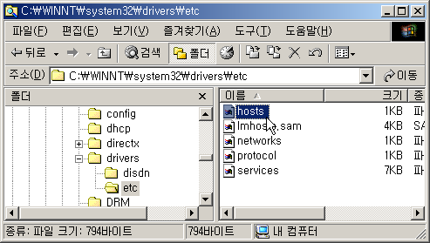
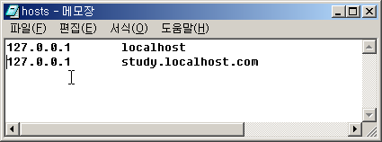

디렉토리 만들기
운영할 사이트의 디렉토리를 만든다.
d:/Websites/study.localhost.com/
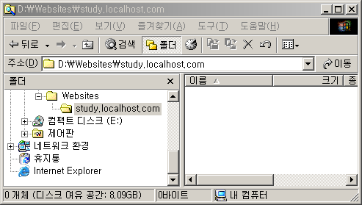

웹사이트 만들기
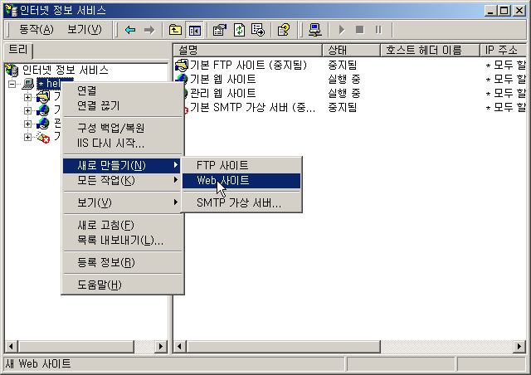

마법사 시작
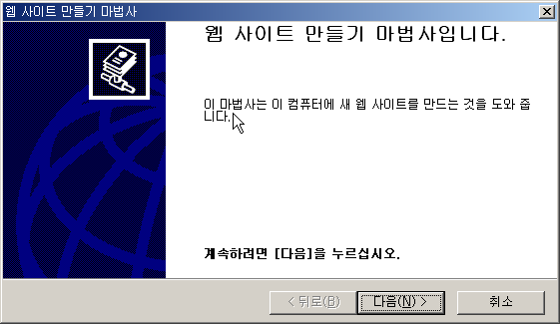

웹 사이트 설명
여기서 입력하는 동작에 전혀 영향을 미치지 않는다. 단지, 관리 목적을 위한 것이다.
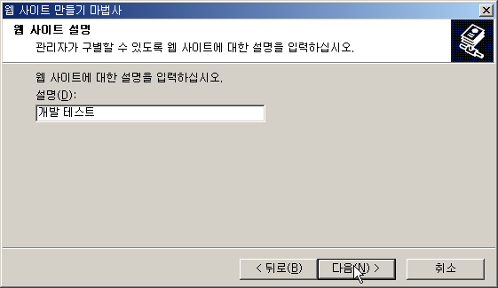

IP 주소 및 포트 설정
현재 서버에 여러 개의 IP가 할당되어 있을 경우 선택할 수 있다. 그리고, 특정 호스트 이름에 대해서 운영하고 싶을 경우 호스트 헤더를 반드시 적어야한다.
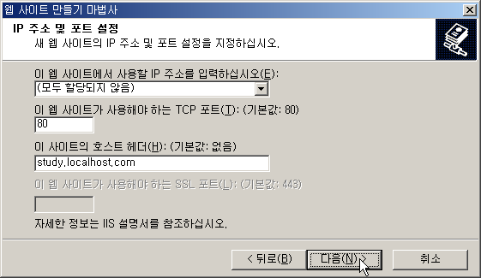

홈 디렉토리
익명 액세스 허용을 체크하지 않으면 사이트 접근할 때 ID/암호를 물어본다.
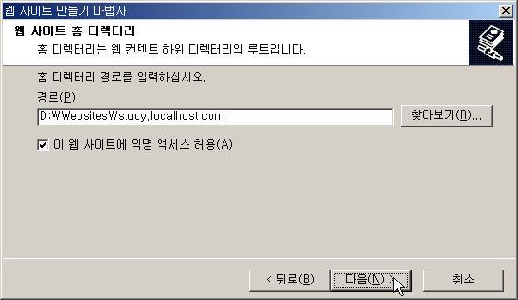

엑세스 권한
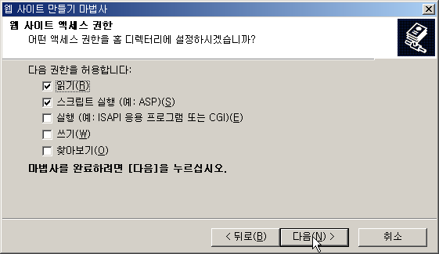
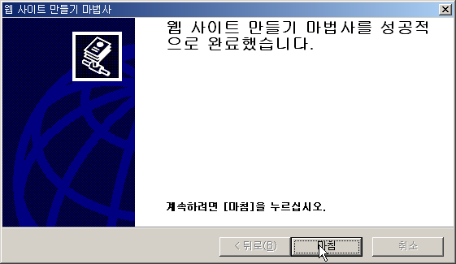

검증
홈 디렉토리에 default.htm 이란 파일을 만들고 내용을 적절하게 꾸민다.
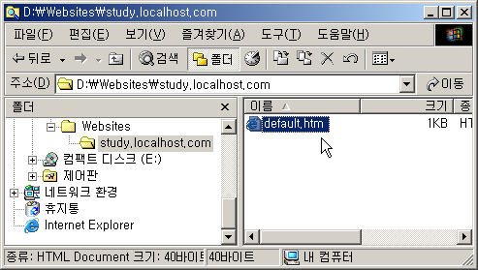
인터넷 정보 서비스에서 ‘브라우저에서 보기’를 선택하면 해당 사이트의 첫 화면이 나온다.
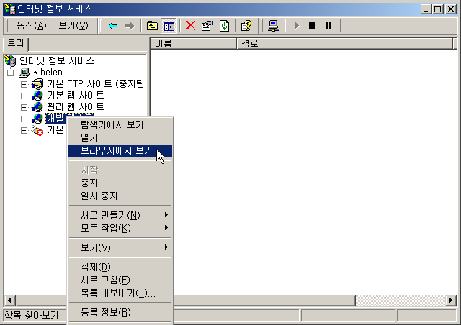
본인이 입력한 내용이 나왔다면 성공한 것이다.
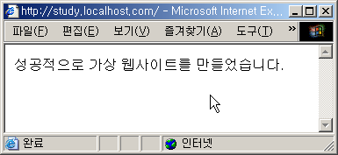
‘만일 서버를 찾을 수 없습니다’란 메시지가 나오거나 다른 웹 사이트가 뜬 다면 생성절차에서 호스트 헤더를 입력하지 않았을 확률이 높다. 이 절차를 다시 한 번 검토하기 바란다.

실습: 서버 500 에러에 대해 사용자 오류 정의 설정하기

학습목표
- 서버 500 에러에 대한 사용자 오류 정의 페이지를 설정한다.
새로 만든 사이트에서 ASP 오류가 발생하면 아래처럼 오류 메시자가 전혀 나오지 않는다. 이런 환경에서 개발하는 것은 매우 힘든 일이다.
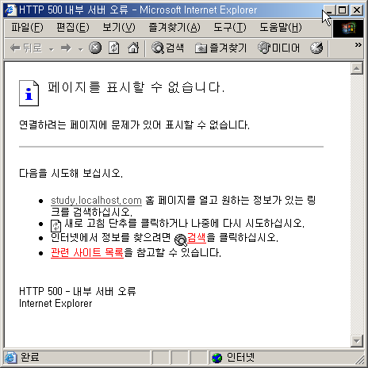

사용자 오류 정의 설정 확인
새로 만든 사이트와 기존 사이트의 사용자 정의 오류에서 500:100 에러 부분을 비교해보자.
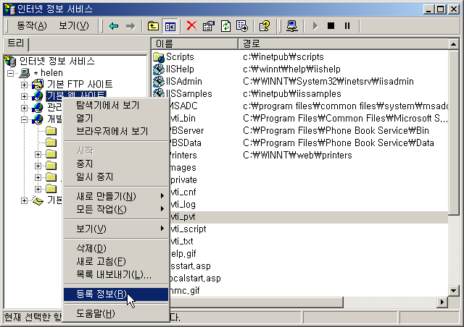
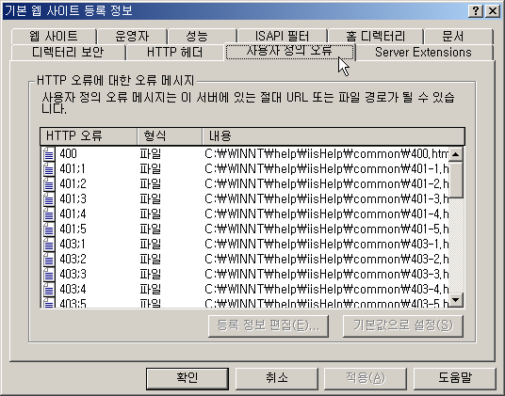
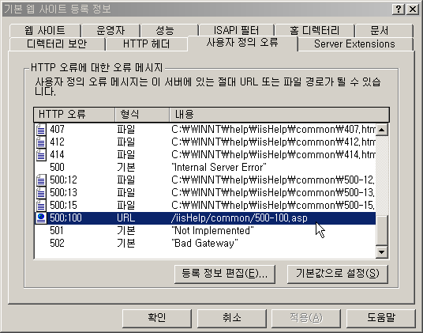
기존 사이트는 URL 형식에 /iishelp/common/500-100.asp 로 되어있다. 이에 반해 새로 만든 사이트는 다음과 같이 ‘기본’으로 되어있다.
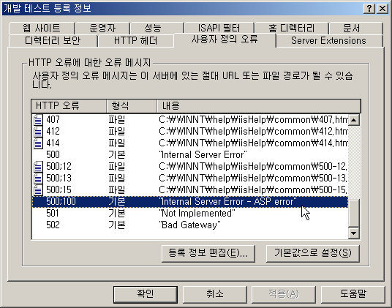

가상디렉토리 설정
이 값을 단순히 /iishelp/common/500-100.asp 로 바꾼다고 해도 역시 결과는 마찬가지다. 이러한 경로가 새로 만든 사이트에는 없기 때문이다.
이것은 신규 사이트에 500-100.asp가 있는 디렉토리에 대해 가상 디렉토리를 잡아 주면 해결할 수 있다.
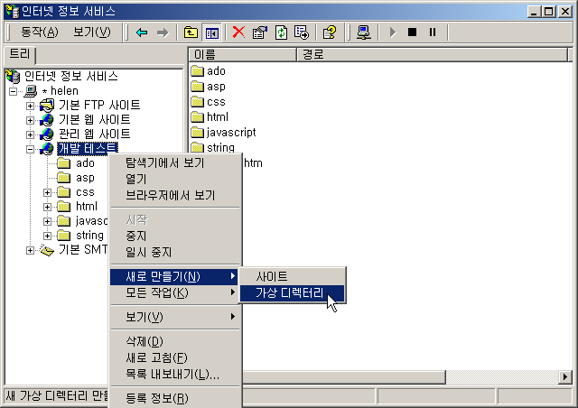
ErrorHandler라고 입력한다.
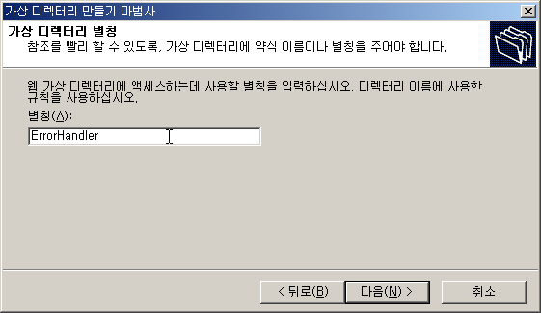
C:\WINNT\Help\iisHelp\common을 입력한다.
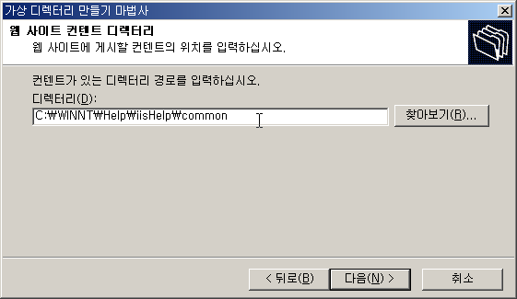
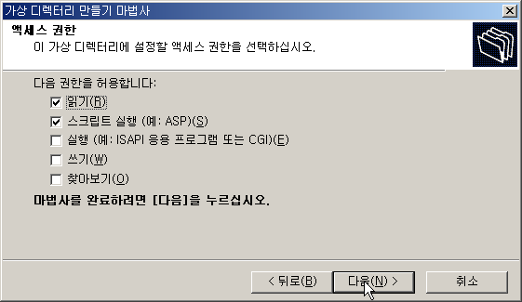
이 과정을 마치면 다음과 같이 현재 새로 만든 사이트에 500-100.asp가 있는 것을 확인할 수 있다.
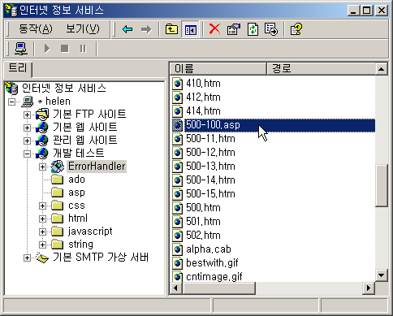

사용자 오류 정의 설정
사용자 오류 정의 대화상자에서 다음 그림과 같이 입력한다.
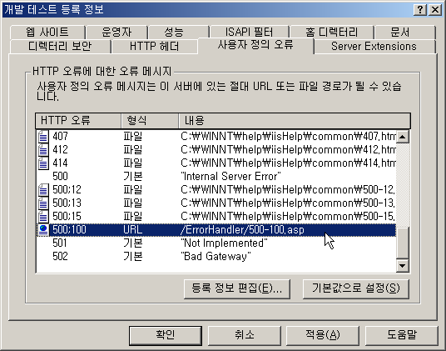
형식은 URL, 내용은 /ErrorHandler/500-100.asp

